CAHIER DES CHARGES DE

REALISATION DU SITE INTERNET

DONNER.FR

GROUPE 4 : Maria, Sonia, Soukaina, Amalia

Ecole Web Force 3, Paris

Social Builder, Paris

**SOMMAIRE**

**1. Intro**

**2 PRESENTATION DU PROJET.................................................................................. 3**

2.1 OBJECTIFS DU SITE .......................................................................................................3

2.2 CONTENUS......................................................................................................................4

2.3 ARBORESCENCE.............................................................................................................4

2.4 ROLES…………………………………………………………..

**3 PRESTATIONS ATTENDUES .................................................................................... 5**

3.1 CHARTE GRAPHIQUE ET CHARTE EDITORIALE ...............................................................5

3.2 CREATION ET RECUPERATION DE CONTENUS ................................................................5

3.3 DEVELOPPEMENT ...........................................................................................................5

3.4 MAQUETTE DU SITE ........................................................................................................5

3.5 DEPOT DU NOM DE DOMAINE ET ADRESSES MAIL..........................................................5

3.6 HEBERGEMENT................................................................................................................6

3.7 REFERENCEMENT .......................................................................................................... 6

3.8 MISES A JOUR ................................................................................................................ 7

3.9 STATISTIQUES DE CONNECTIONS .................................................................................. 7

**4 LIVRABLES ATTENDUS ........................................................................................... 7**

**5 PROPRIETES ET DROITS ......................................................................................... 7**

**1.1 Intro**

La situation écologique actuelle est catastrophique, nous gaspillons, nous surconsommons, nous polluons notre planète. Les inégalités sociales se creusent et beaucoup d’entre nous manquent des ressources.

Nous avons donc pensé qu’il serait utile de mettre en contact ces personnes dans le besoin et ceux qui souhaitent donner. Ainsi nous permettons à ceux qui le souhaitent de partager des biens et des services, bénévolement.

**2. Présentation du projet.**

**2.1 OBJECTIFS DU SITE**

Nos objectifs principaux sont de favoriser le recyclage, l’éco responsabilité, le contact humain, sensibiliser à l’altruisme et inciter à la solidarité.

Pour cela nous avons décidé de créer ce site qui permet à nos utilisateurs de se débarrasser d’objets inutiles et par conséquent de réduire leurs déchets. Il permet également aux personnes dans le besoin d’acquérir gratuitement des biens et de profiter de services, rapidement en quelques clicks.

**2.2 CONTENUS/FONCTIONALITÉS**

**-** création/modification d’un espace personnel

- création, modification, suppression d’annonces

- outil de recherche selon différents critères

- possibilité de contacter directement un donateur

- évaluation d’un don/service

**2.3 ARBORESCENCE**

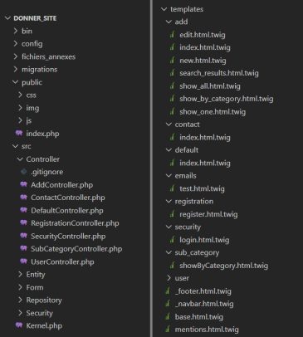

**2.4. Roles**